**PRUEBAS**

| Número de Bug | ***BG001*** |
| --- | --- |
| Nombre del Tester | ***Luis Carlos Diaz*** |
| Titulo | ***Link para ir a reportar un problema (****En la parte inferior de la página web hay un link para reportar problemas, al darle a ese link vuelve a redirigir a la página principal)* |
| Día del Reporte | ***23/03/2024*** |
| Sistema Operativo | *Windows 10* |
| Browser | *Chrome* |
| Prioridad | **Baja** |
| Asignado a: | *Luis Carlos Díaz* |

**Descripción**

*En la parte inferior de la página, en el footer, hay un botón que dice* ***reportar un problema,*** *pero al momento de darle a ese link no lleva a ningún lado*

***En todas las páginas de la web está ese link que no tiene ninguna funcionalidad.***

**Pasos para la reproducción**

* ***Abrir la página Carcesorios***
* *Ingresar a cualquiera de las páginas de Carcesorios para ser vidente del fallo*

**Resultado Esperado**

*El sistema debería llevar a un formulario o preguntas frecuentes para reportar el problema*

**Resultado Actual**

*El sistema no lleva hacia ningún lado al momento de dar clic en ese link.*

**Impresión de pantalla / video y otros**

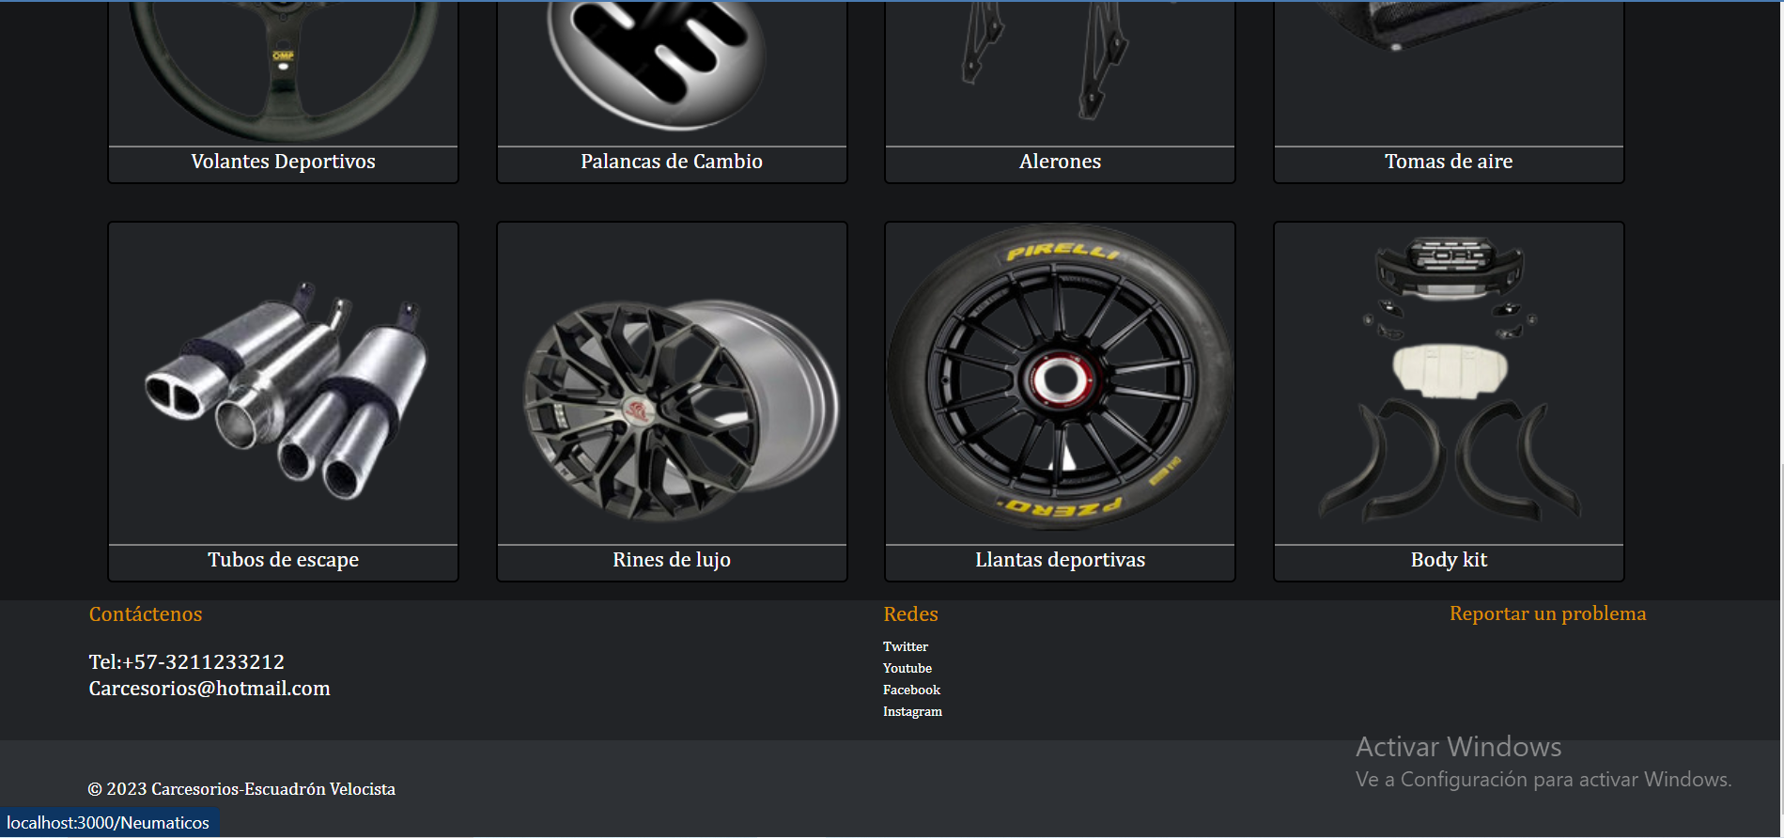

| Número de Bug | ***BG002*** |
| --- | --- |
| Nombre del Tester | ***Luis Carlos Diaz*** |
| Titulo | ***Links para ir a las redes sociales (****En la parte inferior de la página web hay unos enlaces para ir a las redes sociales de la página web, pero al darle a esos links lleva a la página principal de la red social, pero no a la red social de Carcesorios)* |
| Día del Reporte | ***23/03/2024*** |
| Sistema Operativo | *Windows 10* |
| Browser | *Chrome* |
| Prioridad | **Baja** |
| Asignado a: | *Miguel Ángel Gómez Escobar* |

**Descripción**

*En la parte inferior de la página, en el footer, hay unos enlaces para ir a las redes sociales de Carcesorios, pero al darle a esos enlaces lleva a la red social, pero a ningún perfil.*

***En todas las páginas de la web están esos enlaces que no tienen ninguna funcionalidad.***

**Pasos para la reproducción**

* ***Abrir la página Carcesorios***
* *Ingresar a cualquiera de las páginas y ver el footer de Carcesorios para ser vidente del fallo*

**Resultado Esperado**

*El sistema debería llevar a las redes sociales de Carcesorios*

**Resultado Actual**

*El sistema lleva hacia las redes sociales que dice, pero no a las redes sociales de Carcesorios.*

**Impresión de pantalla / video y otros**

| Número de Bug | ***BG003*** |
| --- | --- |
| Nombre del Tester | ***Luis Carlos Diaz*** |
| Titulo | ***Desborde en foto de la slider*** *(En el slider que se encuentra al principio que tiene varios fotos que se mueven, uno se desborda al ponerle el mouse encima)* |
| Día del Reporte | ***23/03/2024*** |
| Sistema Operativo | *Windows 10* |
| Browser | *Chrome* |
| Prioridad | **Baja** |
| Asignado a: | *Jhon Jairo Araujo* |

**Descripción**

*En el slider de la página principal tiene varías imágenes, pero una de ellas se desborda y no queda del todo en la foto*

***Sucede en el slider de la página principal de todos los usuarios.***

**Pasos para la reproducción**

* ***Abrir la página Carcesorios***
* *Ingresar a la página principal de Carcesorios en cualquiera de sus vistas*

**Resultado Esperado**

*La imagen debería estar en el recuadro ajustado correctamente.*

**Resultado Actual**

*La imagen se desborda al poner el mouse sobre ella.*

**Impresión de pantalla / video y otros**

| Número de Bug | ***BG004*** |
| --- | --- |
| Nombre del Tester | ***Luis Carlos Diaz*** |
| Titulo | ***Campo de aceptar términos y condiciones*** *(en el formulario de registros hay un cuadro de aceptar términos y condiciones, el cual no tiene funcionalidad ya que deja registrarse sin necesidad de marcarlo)* |
| Día del Reporte | ***23/03/2024*** |
| Sistema Operativo | *Windows 10* |
| Browser | *Chrome* |
| Prioridad | **Alta** |
| Asignado a: | *Jefferson Estid Moreno* |

**Descripción**

*El cuadro de* ***aceptar términos y condiciones*** *en el formulario de registro no funciona, ya que el usuario puede registrarse sin necesidad de marcar esa casilla.*

***Sucede en el escenario de registro de usuario HU001***

**Pasos para la reproducción**

* ***Abrir la página Carcesorios***
* *Ingresar a el enlace que se encuentra en la parte superior de la pagina web que dice registrarse.*
* *Llenar el formulario de registro y darle al botón de crear cuenta, sin haber marcado la casilla de* ***aceptar términos y condiciones.***

**Resultado Esperado**

*El sistema no permite el registro de un usuario que no marca la casilla aceptando los* ***términos y condiciones.***

**Resultado Actual**

*El sistema permite el registro sin la necesidad de marcar la casilla de* ***términos y condiciones****.*

**Impresión de pantalla / video y otros**

| Número de Bug | ***BG005*** |
| --- | --- |
| Nombre del Tester | ***Luis Carlos Diaz*** |
| Titulo | ***Campo de segundo nombre en el formulario de registrarse*** *(en el formulario de registros hay un campo que no valida el máximo número de caracteres)* |
| Día del Reporte | ***23/03/2024*** |
| Sistema Operativo | *Windows 10* |
| Browser | *Chrome* |
| Prioridad | **Alta** |
| Asignado a: | *Miguen Ángel Gómez* |

**Descripción**

*El campo donde se solicita el segundo nombre en el formulario de registro no valida el máximo número de caracteres.*

***Sucede en el escenario de registro de usuario HU001***

**Pasos para la reproducción**

* ***Abrir la página Carcesorios***
* *Ingresar a el enlace que se encuentra en la parte superior de la pagina web que dice registrarse.*
* *Llenar el formulario de registro y poner muchos caracteres en el campo del segundo nombre*
* *Darle al botón de crear cuenta.*

**Resultado Esperado**

El sistema no permite el registro de segundos nombres de más de 40 caracteres.

**Resultado Actual**

*El sistema está permitiendo registrarse, aunque se coloquen muchísimos caracteres en el campo del segundo nombre.*

**Impresión de pantalla / video y otros**

| Número de Bug | ***BG006*** |
| --- | --- |
| Nombre del Tester | ***Luis Carlos Diaz*** |
| Titulo | ***Enviar el mismo formulario de registro*** *(en el formulario de registros al tratar de enviar nuevamente el mismo formulario bota un error que tapa toda la pantalla)* |
| Día del Reporte | ***23/03/2024*** |
| Sistema Operativo | *Windows 10* |
| Browser | *Chrome* |
| Prioridad | **Media** |
| Asignado a: | *Luis Carlos Diaz* |

**Descripción**

*Una vez que se llena el formulario y se trata de enviar nuevamente, la página bota un error que tapa toda la pantalla*

***Sucede en el escenario de registro de usuario HU001***

**Pasos para la reproducción**

* ***Abrir la página Carcesorios***
* *Ingresar a el enlace que se encuentra en la parte superior de la página web que dice registrarse.*
* *Llenar el formulario de registro y registrarse*
* *Cerrar el cuadro de validación exitosa*
* *Darle a* ***crear cuenta*** *nuevamente*

**Resultado Esperado**

El sistema bota una alerta como que el usuario ya existe

**Resultado Actual**

*El sistema esta botando un error poco estético que tapa toda la pantalla.*

**Impresión de pantalla / video y otros**

| Número de Bug | ***BG007*** |
| --- | --- |
| Nombre del Tester | ***Luis Carlos Diaz*** |
| Titulo | ***Actualizar dato de primer nombre en el perfil*** *(en el formulario para actualizar los datos en el perfil el primer campo no tiene validación y permite colocar números)* |
| Día del Reporte | ***23/03/2024*** |
| Sistema Operativo | *Windows 10* |
| Browser | *Chrome* |
| Prioridad | **Alta** |
| Asignado a: | *Luis Carlos Diaz* |

**Descripción**

*Cuando se inicia sesión y se trata de actualizar datos, en el primer campo no valida que sean solo caracteres alfanuméricos y deja poner números.*

***Sucede en el escenario de actualizar datos del perfil HU007***

**Pasos para la reproducción**

* ***Abrir la página Carcesorios***
* *Ingresar a el enlace de iniciar sesión que se encuentra en la pagina principal*
* *Iniciar sesión con las credenciales del usuario*
* *Dar clic al nombre en la parte superior izquierda y seleccionar perfil*
* *Dar clic al botón que se encuentra en la parte de abajo que dice* ***editar datos***
* *Colocar números en el primer campo y darle a* ***modificar***

**Resultado Esperado**

El sistema debería validar que en ese campo solo se acepten letras.

**Resultado Actual**

*El sistema permite colocar números en el lugar donde va un nombre que debe tener solo letras.*

**Impresión de pantalla / video y otros**

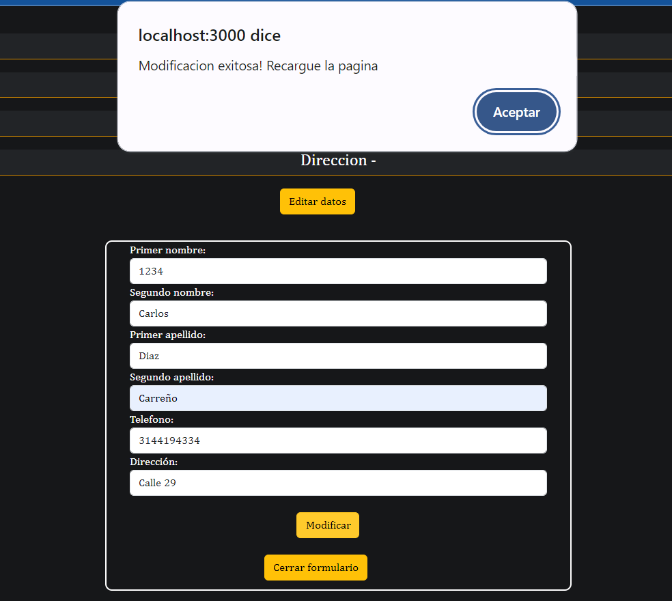

| Número de Bug | ***BG008*** |
| --- | --- |
| Nombre del Tester | ***Luis Carlos Diaz*** |
| Titulo | ***Hay que actualizar todos los datos en el formulario de editar perfil*** *(Si no se llenan todos los campos que hay el formulario de editar datos del perfil, los datos quedarán en nulo)* |
| Día del Reporte | ***23/03/2024*** |
| Sistema Operativo | *Windows 10* |
| Browser | *Chrome* |
| Prioridad | **Alta** |
| Asignado a: | *Luis Carlos Diaz* |

**Descripción**

*Cuando se inicia sesión y se trata de actualizar datos, al momento de llenar el formulario se deben llenar todos los datos o quedará nulo*

***Sucede en el escenario de actualizar datos del perfil HU007***

**Pasos para la reproducción**

* ***Abrir la página Carcesorios***
* *Ingresar a el enlace de iniciar sesión que se encuentra en la pagina principal*
* *Iniciar sesión con las credenciales del usuario*
* *Dar clic al nombre en la parte superior izquierda y seleccionar perfil*
* *Dar clic al botón que se encuentra en la parte de abajo que dice* ***editar datos***
* *Dejar en vacío algunos cambios y darle a* ***modificar***

**Resultado Esperado**

El sistema debería validar que o se llenen todos los datos que pide el formulario o que los datos no ingresados queden por defecto como ya estaban anteriormente.

**Resultado Actual**

*Los datos que no se ingresan en el formulario de editar perfil quedarán guardados en nulo*

**Impresión de pantalla / video y otros**

| Número de Bug | ***BG009*** |
| --- | --- |
| Nombre del Tester | ***Luis Carlos Diaz*** |
| Titulo | ***Uno de los productos guardado en el carrito de compras no carga bien la imagen*** *(Al poner el carrito de compras, uno de los productos no tiene imagen)* |
| Día del Reporte | ***23/03/2024*** |
| Sistema Operativo | *Windows 10* |
| Browser | *Chrome* |
| Prioridad | Media |
| Asignado a: | *Luis Carlos Diaz* |

**Descripción**

*Uno de los productos del carrito de compras no carga bien la imagen*

***Sucede en el carrito de compras en la vista del cliente***

**Pasos para la reproducción**

* ***Abrir la página Carcesorios***
* *Ingresar a el enlace de iniciar sesión que se encuentra en la pagina principal*
* *Iniciar sesión con las credenciales del usuario*
* *Guardar varios productos en el carrito de compras y después ir al carrito*

**Resultado Esperado**

El sistema debería cargar todas las fotografías correctamente

**Resultado Actual**

*La imagen de el producto no carga como debería ser.*

**Impresión de pantalla / video y otros**

